HW6 Report

R08525103 尤梓峰

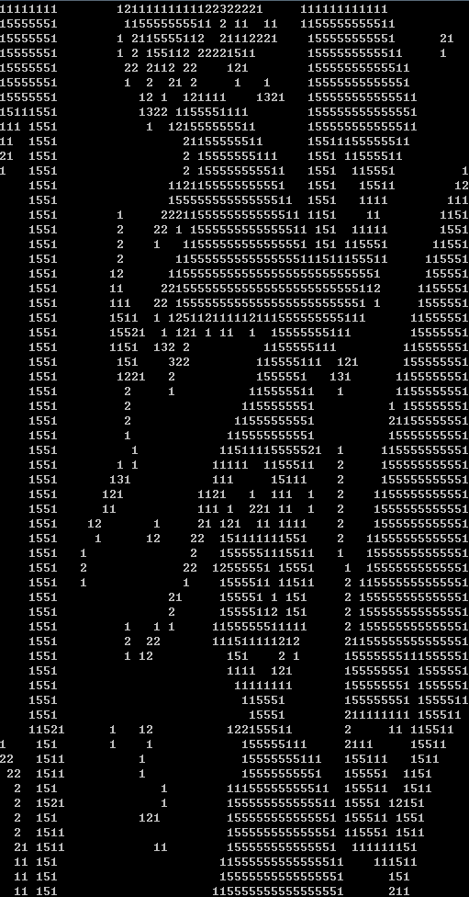



先將圖做thresholding後，再將圖做downsaple成64\*64大小。

再經由yokoi number的定義計算出各白點的yokoi number，儲存在一個二維陣列中，並印出。